**Зелёнка Сымон Мацвеев (Zialonka Symon)**

25 сентября 1810 г – крещение (НИАБ 136-13-894, лист 78об, №40/1810-р (ориг)).

**НИАБ 136-13-894:** Лист 78об. **Метрическая запись №40/1810-р (ориг).**

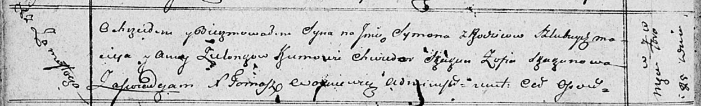

Осовская Покровская церковь. 25 сентября 1810 года. Метрическая запись о крещении.

Zielonka Symon – сын родителей с деревни Замосточье.

Zielonka Maciey – отец.

Zielonkowa Anna – мать.

Skakun Chwiedor – кум.

Skakunowa Zofia – кума.

Woyniewicz Tomasz – ксёндз.